Відділ освіти
Пирятинської міської ради Полтавської області

Дейманівська філія Пирятинського ліцею №4
СЕНЧИЛО ЗОЯ ПЕТРІВНА

Розвиток пізнавальних здібностей учнів
на уроках
зарубіжної літератури
(з досвіду роботи)

Пирятин – 2022

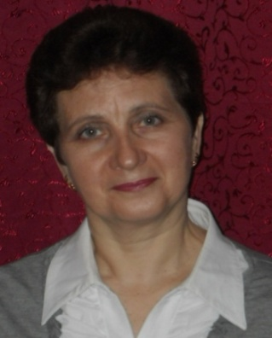
Сенчило Зоя Петрівна
вчитель зарубіжної літератури

Дейманівської філії Пирятинського ліцею№4 Пирятинської міської ради Полтавської області
Спеціаліст вищої категорії, вчитель– методист“
стаж роботи 42 роки
У посібнику вміщено матеріал на допомогу вчителю зарубіжної літератури.
Його мета: допомогти вчителю в пошуках найбільш ефективних шляхів і методів вивчення художніх творів з урахуванням досягнень сучасного літературознавства та методики. У даному посібнику на конкретних прикладах показано, як максимально активізувати внутрішні ресурси учнів, що забезпечує розвиток пізнавальних здібностей на основі особистісно зорієнтованого підходу до викладання шкільного курсу літератури. Методичні розробки уроків,запропоновані в посібнику,мають нетрадиційні підходи до вивчення прозових творів і пройшли апробацію під час проведення семінарів - практикумів, відкритих уроків для вчителів зарубіжної та української літератури.

Рецензенти:
– голова методичного обʼєднання учителів зарубіжної літератури закладів освіти Пирятинської ОТГ.
Керівник ШМО вчителів гуманітарного циклу.
Зміст
Вступ 5
Науково-теоретичне обґрунтування проблеми 7
Технологія роботи над проблемою 9
Висновок 18
Урок зарубіжної літератури у 7 класі 20
Урок зарубіжної літератури у 8 класі 39
Урок зарубіжної літератури у 8 класі 57
ЛІТЕРАТУРА 70

Вступ
Будьте самі шукачами,дослідниками.
Якщо не буде вогника у вас,
вам ніколи не запалитийого в інших.
В.О. Сухомлинський
Ми вступили в сторіччя, в якому освіта, знання, професійні навички відіграватимуть значну роль у долі людини. Без знань, які, до речі, дедалі ускладнюються, просто не можна працювати, приносити користь. Звичайно, в наш час дуже знизився престиж освіти. Тому що молодь бачить, що успіху в будь якій справі можна досягти, не маючи при цьому хороших знань. Але це хибна думка. Саме вони, знання, роблять наше існування осмисленим, багатим і захоплюючим. Щасливий той, хто від природи допитливий, хто прагне якнайбільше знати, щодня, щохвилини осягати нове.
Загальновідомо, що важливою проблемою сьогодні залишається питання урізноманітнення навчального процесу, активізації пізнавальної діяльності учнів, розширення сфери їх інтересів. Сучасним учням доступні найрізноманітніші джерела інформації, але часто саме наявність готової інформації сприяє розвитку пасивності. Зникає прагнення до пошуку, пізнання, творчості, тобто діяльності. Зрозуміло, що персональний вектор розвитку кожного учня не завжди збігається з напрямком руху у велику науку, але із задоволенням і користю вчитися здатні всі. Для цього процес навчання має бути сконструйований з максимальним наближенням до запитів і можливостей дитини.Часто навчальний матеріал може здаватися учням «сухим» і нецікавим, тому завдання викладача – зацікавити їх,щоб максимально активізувати внутрішні ресурси своїх вихованців, щоб вони самі могли успішно впоратися з різноманітними навчальними проблемами, навчити їх на оптимальному рівні проявляти свій інтелектуально-вольовий і моральний потенціал. Програми передбачають творчий підхід учителя до викладання курсу “Зарубіжна література” з метою навчити кожного школяра умінню самостійно задовольняти власні естетичні потреби, цінувати прекрасне, використовувати його для формування себе як особистості. Для досягнення успіху в пошуках сучасних підходів до вивчення літератури необхідні спільні зусилля у виробленні такої методики, на основі якої кожен вчитель міг би побудувати власне бачення матеріалу, врахувати нахили і можливості, рівень загальної підготовки учнів, визначити мету уроку і засоби її досягнення.

Науково-теоретичне обґрунтування проблеми
Сучасний етап історичного розвитку України характеризується істотними змінами в житті її народу, оновленням усіх сфер діяльності людини, переоцінкою та утвердженням у свідомості нації нових світоглядних орієнтацій. Принципово важливі положення. концепцій визначають право школи й учителя на суверенність, автономність у виборі форм і методів навчання і виховання учнів, забезпечення максимального врахування й розвитку їхніх індивідуальних здібностей, нахилів, талантів, реалізацію демократичних прав дітей.
Новий час висуває нові вимоги до школи. В умовах ринкової економіки важливо сформувати творчу особистість, найважливішими якостями якої є ініціатива, свобода вибору, самореалізація.
Згідно із законом України «Про освіту» ми маємо здійснити кардинальний перехід від традиційного інформаційно-пояснювального навчання до особистісно розвивального, до створення умов для формування освіченої, творчої особистості громадянина, реалізації та самореалізації його природних задатків та можливостей в освітньому процесі. Нині, крім запровадження нових прогресивних методик, слід змінити саму ідеологію навчання. Головне — навчити дитину вчитися й переконати її в тому, що вона сама визначає свою долю.
Немає абстрактного учня... мистецтво і майстерність навчання, виховання полягає в тому, щоб, розкривши сили й можливості кожної дитини, дати їй радість успіху в розумовій праці.
В. Сухомлинський
Одним зі шляхів удосконалення змісту, форм, методів і засобівнавчання зарубіжної літератури є інтенсифікація навчання, що передбачає по-новому структурований зміст, запровадження сучаснихтехнологій, які зумовлюють формування пізнавальних інтересів.Традиційні методи навчання замінюються інноваційними, що передбачають зміну акцентів у навчальній діяльності, спрямованій на інтелектуальний розвиток учнів за рахунок зменшення частки репродуктивної діяльності.

Технологія роботи над проблемою
Що найважливіше в учительській праці? Знати дитину, вірити в неї. Кожен учитель по-особливому усвідомлює своє високе призначення, необхідність думати, творити щомиті.
Концепція, на якій ґрунтується викладання світової літератури, на мою думку, пов’язане з красивим міфом: колись Дедал сказав своєму сину:
„Отримай крила!“.Мені завжди хочеться сказати своїм учням: «Отримайте, діти, крила!»…
Я, як учитель, зобов’язана навчити школярів систематично і послідовно працювати як під час уроку, так і в позаурочний час, бо самостійна робота не тільки активізує навчально- пізнавальну діяльність, а й розвиває творче мислення, формує уміння й навички свідомо набувати знання.
Проблема, над якою я працюю – „Розвиток пізнавальних здібностей учнів на уроках зарубіжної літератури‟,— цікава та багатогранна. Як і чим заохотити учня до співпраці? Як „навчити‟його вірити у свої пізнавальні можливості.
Проблема активізації пізнавальної діяльності учнів була, є і буде актуальною завжди. Від її розв’язання залежить ефективність навчальної діяльності, розвиток інтересу до навчання.У педагогічних дослідженнях найчастіше активізацію пізнавальної діяльностірозглядають як таку організацію сприйняттянавчального матеріалу учнями, при якійзасвоєння знань відбувається шляхомрозкриття взаємозв'язків між явищами,порівняння нової інформації з відомою,конкретизації, узагальнення, оцінки навчального матеріалу з різних точок зору.
Досліджуючи цю проблему на уроках зарубіжної літератури, російської мови, прийшла до висновку, що основну увагу варто приділятиспільній діяльності викладача та учнів,спонуканню учнів до її енергійного,цілеспрямованого здійснення, подоланню інерції та пасивних стереотипних форм викладання та навчання.
Відомо, що у сучасних учнів часто немає мотивації, інтересу до навчання, до пізнавальної діяльності, не сформовані розумові механізми, пов'язані як з творчістю, так із сприйняттям інформації. Це і привело до думки про те, що з сучасних педагогічних технологій необхідно вибрати ті, які спрямовані на розвиток пізнавальної активності, творчих здібностей учнів.
Під час своїх уроків я дотримуюсь принципів,що дозволяють активізувати пізнавальну діяльність моїх учнів:
- принцип мотивації (шляхом емоційного впливу або використовуючи різні прийоми - «Чи були ви коли-небудь в музеї М. Булгакова у Києві?»);
- принцип проблемності (нові знання створюються внаслідок власної активної пізнавальної діяльності);
- принцип взаємонавчання (метод «Акваріум», «Ажурна пилка»);
- принцип дослідження (має творчий, пошуковий характер, включає елементи аналізу та узагальнення);
- принцип індивідуалізації (врахуванням індивідуальних особливостей і можливостей);
- принцип самонавчання (самостійна робота може бути індивідуальною, парною, груповою, колективною, але її ефективність підвищується, якщо вона передбачає процес взаємодопомоги та взаємонавчання. До форм і методів організації самостійної роботи належать: випереджальні завдання пошукового характеру, завдання узагальнюючого характеру (складання схем, таблиць, опорних конспектів), аналіз тексту, проблемні запитання та завдання, завдання творчого характеру)
Працюючи над проблемою розвитку пізнавальних здібностей, ставлю перед собою такі завдання:
1.створити комфортні умови навчання, за яких кожен учень відчує свій успіх, інтелектуальну спроможність;
2.зробити навчання цікавим і забезпечити змогу кожному учню досягти своєї висоти на певному рівні;
3.побачити використання набутих знань та вмінь на практиці;
4.забезпечити атмосферу співробітництва, взаємодії вчителя та учня.
Для мене головний показник в роботі – це активна праця всіх учнів на уроці. Моя позиція - не звинуватити учня в незнанні, а допомогти оволодіти знаннями, розвивати пізнавальні здібності.
Розвивати пізнавальні здібності можна по-різному. Окремі мої учні (обдаровані) переважно самостійно тренують свої задатки, щоб розвинути їх у здібності, удосконалюють свої здібності, щоб вони стали творчими. Але для розвитку творчих здібностей більшості школярів важливою є саме роль учителя. І моє завдання – управляти процесами творчого пошуку, йдучи від простого до складного: створювати ситуації, що сприяють творчій активності та спрямованості школяра, розвивати його уяву, асоціативне мислення, здатність розуміти закономірності, прагнення постійно вдосконалюватися, розв’язувати дедалі складніші творчі завдання. Для себе прийнятною вважаю таку модель активізації пізнавальної діяльності учня : проблемність
ситуативні завдання
нестандартність
між предметні зв’язки дослідництво
У своїй педагогічній практиці випробовую спосібінтеграції окремих елементів таких сучасних технологій навчання:
- Проектне навчання;
- Інтерактивні технології;
- Особистісно зорієнтоване навчання;
- Технологія критичного мислення.
Для того, щоб така інтеграція принесла бажаний результат, намагаюся вникнути в методику кожної з освітніх технологій і використовувати на своїх уроках залежно від теми, мети вивченого матеріалу, а також типу уроку. На кожному уроці прагну виховувати в учнів стійку позитивну мотивацію навчальної діяльності як важливий фактор формування творчої активності особистості. За словами Г.О.Пулліна, «Урок – це перше вогнище, зігрівшись біля якого, людина прагне стати мислителем».
Систематично підвищую свою педагогічну кваліфікацію з метою збагачення власної педагогічної стратегії новими досконалими методами і засобами навчання, удосконалюю навички самоосвітньої діяльності; постійно вивчаю державні нормативні документи, методичні рекомендації.
На своїх уроках забезпечую стабільну навчально-пізнавальну атмосферу в класі, пропоную учням тестові та різнорівневі завдання, комунікативно-ситуативні вправи, завдання творчого характеру, конструювання діалогів, формую мовну та літературну компетенцію учнів, мотивую пізнавальну й самоосвітню діяльність школярів, вчу висловлювати власні думки й оцінки, презентувати власні асоціації, спонукаю до розмірковування, порівняння, узагальнення
Такі види діяльності дають позитивні результати, створюють сприятливі умови для повноцінної діяльності кожної дитини, працюють на забезпечення якості освіти. На кожному уроці прагну виховувати в учнів стійку позитивну мотивацію навчальної діяльності як важливий фактор формування творчої активності особистості, забезпечую стабільну навчально-пізнавальну атмосферу в класі, бо саме інтереси та мотивація – основні фактори успішного навчання.
Засобом розвитку пізнавальних здібностей учнів є вміле застосування таких методів і прийомів, які забезпечують високу активність учнів у навчальному пізнанні. Методи і прийоми активізації, що їх застосовує викладач, повинні враховувати рівень пізнавальних здібностей учнів, бо непосильні завдання можуть підірвати віру учнів у свої сили і не дадуть позитивного ефекту. Тому система роботи викладача з активізації пізнавальної діяльності учнів на уроках світової літератури, переконана, повинна будуватись з врахуванням поступового і цілеспрямованого розвитку творчих пізнавальних здібностей учнів, розвитку їх мислення.
Перебуваю в постійному творчому пошуку сучасних методів організації навчально-виховного процесу. За 37 роки роботи в школі виробила свій власний стиль, для якого характерна, перш за все, повага до дітей, турбота про їх всебічний розвиток, творче мислення. Навчальний процес планую з урахуванням психофізичних і вікових особливостей учнів. Будую уроки на підставі рівноправного партнерства й спілкування на творчих засадах із використанням інтерактивних форм і методів навчання.
З психології відомо, що здібності людини розвиваються в процесі діяльності.
У своїй педагогічній роботі перевагу надаю таким методам активізації пізнавальної діяльності, що позитивно впливають на розвиток творчого потенціалу:
- метод проблемного навчання (надає можливості і умови для творчого засвоєння інформації);
- пошуково-дослідницький (особливо ефективний у старшій ланці школи);
- метод рольових ігор (особливе місце відводиться розвивальним, оскільки їх головна мета-сприяння творчому мисленню, підвищенню інтересу до вивчення предмету);
- метод проектів (засіб організації самостійної діяльності учнів);
- використання мультимедійних технологій.
Ці методи не можна назвати новими. Однак, їх застосування до цього часу не було системним. Вони пов'язані між собою тим, що їх форми і зміст дозволяють формувати, поряд із комунікативною компетенцією інтелектуальні вміння, які в сукупності складають уміння активізувати пізнавальну діяльність.
На мою думку, ефективним засобом зробити урок не просто цікавим,а пізнавально-цікавим, є інтерактивні технології, які пробуджують потяг до самовизначення, самоусвідомлення, дають змогу зазирнути в себе і одночасно спрямовані на розвиток здатності учнів до спільної діяльності, до пошуку відповідей на проблемні запитання, це процес взаємодії двох рівноправних її учасників – учня та вчителя; основна мета – розвиток особистості та різноманітних форм мислення кожного учня. Про переосмислення ролі учня та вчителя у навчальному процесі говорить і О.І.Пометун: «Учитель не може зробити розумову працю за учнів, оскільки тільки вони здатні поєднати те, що чують і бачать, у значуще ціле. Без можливості обговорювати, ставити питання, опрацьовувати і навіть навчати іншого реальне засвоєння не відбувається».
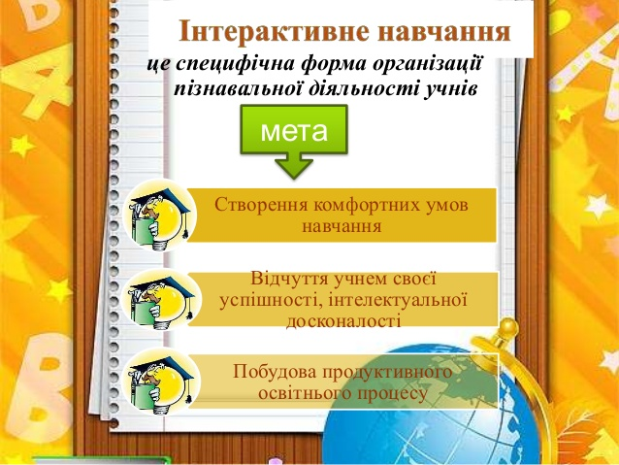
Моїми « улюбленими» стали такі форми навчальної діяльності:
1. Велике коло. Учні сідають в коло і по черзі за бажанням висловлюються з приводу певного питання. (Сімейне щастя в родині Хельмерів, на мою думку, не склалося тому, що...).
2. Мікрофон. Школярі швидко по черзі висловлюються з приводу проблеми, передаючи один одному уявний «мікрофон». (Із філософських ідей XX століття мені видалася найцікавішою...).
3. Незакінчені речення. Це продовження незакінченого речення (Головна думка роману «Анна Кареніна» Л. Толстого...).
4. Мозковий штурм. Загальновідома технологія, суть якої полягає в тому, що учасники по черзі висловлюють абсолютно всі думки з приводу проблеми. Висловлене не критикується і не обговорюється до закінчення висловлювань. (Грегор Замза перетворився на комаху тому, що...).
5. Мозаїка. Це метод, що поєднує і групову, і фронтальну роботу. Малі групи працюють над різними завданнями, після чого переформовуються так, щоб у кожній новоствореній групі були експерти з кожного аспекту проблеми (наприклад, кожна первинна група аналізувала один вірш
Ш. Бодлера, після переформування перша нова група повинна узагальнити тематику всіх опрацьованих віршів, друга – ідейне навантаження, третя – образи, четверта – форму).
6. «Оберіть позицію». Дискусія на суперечливу тему: «Анна Кареніна чи Тетяна Ларіна?».
7. «Асоціативний кущ». Допомагає виявити головне з теми: декаданс – сум, відчай, занепад, розчарування, безнадія, естетизм, індивідуалізм, аморалізм.
8. «Акваріум». Є ефективним методом розвитку вмінь ведення дискусії. Клас поділений на дві-чотири підгрупи, які отримують завдання для виконання та необхідну інформацію, одна з підгруп сідає в центрі, утворивши внутрішнє коло. Учасники цієї підгрупи починають обговорювати запропоновануучителем проблему. Всі інші мовчки слухають, потім місця в «акваріумі» займає інша підгрупа. (Проблеми роману «Майстер і Маргарита» близькі нашому часу тим...).
- уроки-екскурсії:
- уроки-диспути. Можна обрати тему «Втілення ідей Ф. Достоєвського в сучасне життя»;
- уроки- вікторини – «Срібна доба російської поезії»;
- уроки- вистави – «Суд над Доріаном Греєм»;
- уроки – концертні програми – «Художні світи поетів «срібної доби»» (прослухати пісні на слова Б. Пастернака, С. Єсеніна, М. Цвєтаєвої, А. Ахматової).
Цінність таких уроків велика, тому, що вони доступні для застосування будь-яким вчителем, в будь-якому класі та формують всебічно розвинену, творчу, мислячу особистість.
У своїй учительській діяльності не зупиняюсь на досягнутому,тому впевнено крокую вперед: продовжую вивчення перспективного педагогічного досвіду, беру участь у районних семінарах, засіданнях міжшкільних методичних об'єднань, де виступаю з доповідями на методичні теми, проводжу відкриті уроки, демонструю моделі та фрагменти уроків та позакласних заходів.
За період 3 20014р. -2018рпідготувала такі методичні посібники:
„Развитие положительной мотивации на уроках русского языка”, „Уроки творчості”, „Шлях до людського серця”, „Розробки уроків за новелою
Ф.Кафки „Перевтілення” та трагедії І.В.Гете „Фауст”, „Формування культу сім’ї при вивченні творів на уроках світової літератури”, створені тематичні папки – власні розробки уроків з літератури та мови.
Постійно ділюсь досвідом ефективних методик проведення уроків різних типів та форм роботи.
Прагну ніколи не забувати, що учитель – майстер, який бере участь у творенні найголовнішого -Людини!
Висновок
Отже, працюючи над проблемою розвитку пізнавальних здібностей учнів на уроках зарубіжної літератури, вчитель повинен пам’ятати:
- на ньогосуспільством покладена важлива місія: сформувати особистість, яка вміє репрезентувати себе, адаптуватися до незвичних життєвих реалій, обстояти власну точку зору і власну гідність, бути активною, ініціативною, наполегливою в досягненні поставленої мети і водночас – співчутливою і милосердною;
- в учнів потрібно сформувати мотиви навчання, головним з яких є інтерес до предмету. Варто не тільки пояснювати навчальний матеріал, а й організовувати пізнавальну діяльність учнів;
- метою сучасного навчання є формування особистості не з енциклопедично розвинутою пам’яттю, а з гнучким розумом, з швидкою реакцією на все нове, з повноцінними, розвинутими потребами подальшого пізнання та самостійної дії, з добрими орієнтувальними навичками й творчими здібностями;
- вчитель сьогодні – це той, хто допомагає знайтивласну правду, допомагає розвивати самоаналіз, самосвідомість, рефлексію;
- створити комфортні умови навчання, за яких кожен учень відчує свій успіх, інтелектуальну спроможність – обов’язок педагога;
- зробити навчання цікавим і забезпечити змогу кожному учню досягти своєї висоти на певному рівні,
- побачити використання набутих знань та вмінь на практиці;
- забезпечити атмосферу співробітництва, взаємодії вчителя та учня.

Урок-це дзеркало загальної і педагогічної культури учителя, мірило його інтелектуального багатства, показник його кругозору та ерудиції.
В. Сухомлинський
Урок зарубіжної літератури у 7класі

Тема: Детектив як жанр літератури. Артур Конан Дойл – автор популярних творів про знаменитого детектива Шерлока Холмса.
Очікувані результати: учні будуть знати про особливостi детективу як жанру літератури, виявлять інтерес до творчості А.КонанДойла; з’ясують причини популярності художнього образу Шерлока Холмса.
Тип уроку: проблемний урок з елементами дослідницької роботи.
Форма уроку: урок-дослідження.
Методи: словесний, частково-пошуковий, практичний, наочний
Прийоми: слово вчителя, бесіда, рольова гра, робота в групах, колективна робота, випереджувальні завдання
Обладнання: презентація до уроку; виставка книг письменників детективного жанру, речі- символи.
Епіграф

Шерлок Холмс – це та людина,
яка ніколи не жила, але яка ніколи і не помре.
ОрсонУеллс (американський актор і режисер)
Хід уроку
I.Організаційний момент. Налаштування.
Вчитель Продзвенів дзвінок веселий
Ви урок почать готові?
Учні: Ми урок почать готові.
Будем слухать, міркувать,
Один одному допомагать!
Вчитель: Слова - побажання
Не просто слухати, а чути.
Не просто дивитися, а бачити.
Не просто відповідати, а міркувати,
Дружно і плідно працювати.

Вчитель: Світ дивовижний вас вітає.
Всіх тих, хто вдумливо читає.
Долати знань високі мури
Вас кличе світ літератури!
II.Мотивація до навчання
Вчитель: Світова Література - дивовижна країна. Ви мандруєте нею ось уже 3-й рік. Розмаїття тем, образів, жанрів.
Пригадайте жанри, з якими ви знайомі ( казки, легенди байки, міфи, фантастичні,сатиричні твори, пригодницькі, патріотичні). Але сьогодні ми зробимо для себе відкриття – знайомство з новим жанром в літературі. Бажаєте знати з яким? Інтригу розгадаєте самі. Лише повернімось в дитинство.
(Пісня «сыщика» з мультфільму «По следам бременских музыкантов») (відповіді учнів)

III. Вивчення нового матеріалу
Вчитель: Так. Це - ДЕТЕКТИВ!
Чи знайомі ви з цим жанром особисто. А ваші батьки? (відповіді учнів)
Вчитель: Отож, сьогоді ми будемо говорити про детективну літературу та одного з кращих її представників – Артура Конан Дойла, що створив бессмертний образ Шерлока Холмса, «людини, яка ніколи не жила, але яка ніколи і не помре, - говорив американський актор та режиссер Орсон УЕЛЛС.
Запис теми уроку
(слайд 1)
Вчитель: Скажіть, а що ви очікуєте від сьогоднішнього уроку? (відповіді учнів)
Отож, ми маємо справу з цікавим жанром, якого колись серьйозно не сприймали читачі - літературним детективом.
Вчитель: Які асоціації у вас виникають при слові «детектив»?
1. Вправа «Асоціативний кущ» (злочин, кара, переслідування, загадка, плутанина, розкриття, пригода, кримінал, злочинець, свідок, уліка, докази, інтрига, поліція, алібі, протокол)
2. Робота з підручником: опрацювати(самостійно) стор.174 (1, 2 абзац).
3. Вправа: «Оберіть ознаки» літературного детективу запишіть їх в зошит

(слайд 2)
Різновидпригодницькоїлітератури
Ліро-епічнийтвір
Жанр фольклору
Напружений сюжет
Зображення подій певного історичного періоду
Наявність таємниці
Герої – історичні особи
Розслідування злочину
Створення фантастичних картин та образів
Містить захопливу інтригу
Головний герой – детектив (ПЕРЕВІРКА)

4.Словникова робота: інтрига (тлумачний словник)
Вчитель: мене цікавить питання: чи розумієте ви що таке інтрига. В якому словнику потрібно відшукати значення слова?
Словник:1. Інтрига (конфлікт, загадка, ситуація, навколо якої розгортається дія.) Детектив – людина, що займається розкриттям злочинiв
(слайд 3,4)
Вчитель: Отже, детективнi твори – це твори про роботу такoi людини. Злочинiв так багато... Злочинцiв усі часи були жорстокими та безжальними. Горя, зради i нахабства чимало у життi. А у детективах пiдлiсть вiдступає перед чеснiстю та поряднiстю, добро перемагає зло, а той, хто порушує закон, повинен за це відповідати. Отже, погодьтеся, це зовсiм не другорядний жанр, він дapyє нам, читачам, не тiльки rocтpi переживання, а й вipy, що i у людини є шанс вижити, є захисник: могутнiй супермен або приватний детектив, в порядностi якого можна бути впевненим.
Вчитель:
5.Вправа «Продовжіть думку»: Твори детективного жанру: захоплюючі (логічні, цікаві, хвилюючі, неперевершені, інтригуючі)
6.Виставка творів детективного жанру : Джеймс Хедлi Чейз, Агата Kpicтi, Стенлi Гарднер, Картер Браун, Рекс Стаун, сучасні твори, твори для підлітків, Едгар По.
7. Вправа на кмітливість: якщо я вам відокремлюю книгу Едгара По,то здогадайтесь «ХТО ЦЕ»( Приймаються різні, навіть неймовірні варіанти)
(слайд 5)

Його, до речi, вважав своїм вчителем теж дуже вiдомий письменник, а на мою думку, неперевершений майстер в жанрi детективу – англiйський письменник Артур Конан Дойл.

(слайд 6)
IV. Усвідомлення змісту.
Робота з портретом Артура Конан Дойла.
1.Словесне малювання.
Подивiтъся на портрет цiєi людини, скромної, але винятково талановитоi...
Письменник Джером К.Джером говорив, що це булла„Людина великого серця, велика на зріст , з великою душею‟
Вчитель: опишіть зовнішність письменника
( відповіді учнів)
(Це був широколиций, плечистий чоловік величезного зросту, з дуже вузькимиочима й обвислими моржевими вусами, які надавали йому добродушно-лютого вигляду. Було в ньому щось наївне і дуже затишне»
2. Знайомство з біографією письменника.
Вчитель: А що ми знаємо про Артура Конан Дойла? Народився в Едiнбурзi в 1859р. Давайте скористаємось методом, яким сер Артур надiлив свого героя Шерлока Холмса. Методом, при якому розглядаючи речi людини, робить на пiдставi спостережень висновки про цю людину. Цей спосiб логiчного мислення Шерлок Холмс називав методом дедукцiї.
Спосiб логiчного мислення, при якому на основі фактів і доказів будується повна картина злочину. Причому, ці факти і докази йдуть від самих незначних.
(слайд 7)
Цей метод називається ДЕДУКТИВНИМ (запис в зошит)
Вчитель: Трiшечки фантазiї.І ми уявимо собi, що невеличка приватна детективна агенсія знаходиться в 7б класі. До неї завітав молодий юнак, що хоче бути детективом і має до цього хист.
3.Рольова гра (учні отримували випереджувальне завдання) (На столі лежать реч: фотоматеріали ,книга »Айвенго», палітра та пензлик, стетоскоп,географічна карта, боксерські рукавички, прлісок , ручка).
Детектив: Добридень, юначе!
Юнак: Добрий день, шановне товариство! Мрію бути детективом, допомагати тим, хто попав в біду. Візьміть до себе в учні та в помічники.
Детектив: Благородне бажання. Чому б і ні! Але у нас є традиція: всіх бажаючих працювати з нами знайомимо з життям нашого кумира- великого
Артура Конан Дойла, письменника, що створив знаменитого Шерлок Холмса.
Отож, почнемо.
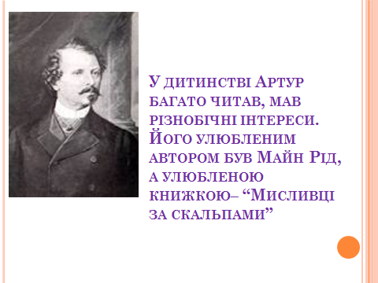
(слайд 8)

- Старовинне фото жiнки.
(слайд 9)
Подивись, юначе, на цей портрет. Ця мила жiнка - мати Артура Мері Фолі. Нiжна i вразлива, чудово вихована, вона i сина виховувала: „Бути щедрим з бiдними, чесним i порядним завжди i з yciмa, бути лицарем з жiнкою, Mepi знала багато мов, iсторiю, цікавилась геральдикою. Разом із сином читала і перечитувала роман „ Айвенго‟ про честь і доблесть. Ми хочемо подарувати вам цю книгу. Дар оповiдача Конан Дойл i перейняв, вiд матepi, яку дуже любив і цінував. Залишилось 1,5 тисячi листiв Конан Дойла до рідної матусі.
- Палітрата пензлик.
Взявши в руки палітру та пензлик, хочу сказати, що батько i дiд письменника були живописцями. Сер Артур вважав батька талановитим. Чарльз Дойл був першим iлюстратором оповiдань Конан Дойла про Шерлока Холмса.
- Бiблiя. Книга книг- Біблія

(Слайд 10)
Пiдготовча школа Годдера, а потім єзуїтський колледж, в яких навчався Артур, готували Конан Дойла до релiгiйної кар'єри. Але захоплення Майн Рiдом i Вальтером Скоттом, а головне – нестримна енергiя юнака, нiяк не вiдповiдали релігійним правилам життя. Тому в 1876 році він вступає до Едiнбургзького унiверситету.
- Стетоскоп.

(слайд 11)
Необхідна річ, юначе, лікарський стетоскоп.
Ця рiч свiдчить про те, що її хазяїн мав справу з медициною. Цим приладом він вислуховував серце i легенi своїх пацiєнтiв. Звичайно, це Артур Конан Дойл – доброзичливий i чуйний лiкар, який був i терапевтом, i педiатром, i хірургом. Але пацієнти не наважувались йти до недосвідченого лікаря. Й у Артура було багато часу займатися літературою.
Географiчна карта.
(слайд12)
Таку рiч мir мати при собi тiльки мандрiвник. А як захоплювався мандрами Артур Конан Дойл! Ще з раннього дитинства він мрiяв про них. 1 як тiльки отримав диплом лiкаря, вiдразу ж записався корабельним медиком на китобiйне судно, що йшло до Льодовитого океану. Наступний piк – подорож до Африки. Незабаром – Австралiя i Норвегiя. 3 останньої подорожi він вже не в змозi був добратися додому без сторонньої допомоги. Але з властивим йому гумором в oстанні cвoї години пожартував: „Я багато подорожував, але зараз мене чекає, мабуть, найцiкавiша подорож”.
- Боксерська рукавичка.
(слайд 13)
О, ця рiч могла належати тiльки спортсмену. Вiдомо, що сер Артур протягом свого життя займався спортом. Якщо зазирнути в книгу „ Хто є хто”, що видається в Англii вже багато poкiв i вмiщує в собi рiзнi свiдоцтва про
видатних людей, то прочитаємо: „А. Конан Дойл в молодi роки захоплювався боксом, неодноразово був чемпiоном університету”.

Боксерськi рукавички завжди висiли в кабiнетi письменника. Не забував Конан Дойль й iншi види спорту: волейбол, гандбол, регбі, крикет, їзду на велосипедi. Може, саме заняття спортом допомогли серу Артуру пережити стiльки горя, які готувала йому доля.
Вчитель: (Доповнення вчителя.)
Щодо горя i страждань, треба сказати, що oстанні роки життя письменника були дуже сумними. Biнтяжко переживав страшну втрату – на вiйнi загинули його дорогi люди: старший син, брат, двоє племiнникiв, зять, брат дружини – всього 6 чоловiк з однiєї сім’ї. Тiльки нiякi випробування не зломили стiйкого духу благородноi людини. Вдумайтеся у слова, що їx попросила вирiзати на надгробному пам'ятниковi вдова письменника: „Вiрний, як сталь, прямий, як клинок ”.
- Пролісок
(слайд 14)
Чудесна весняна квітка, юначе. Саме її тримав в руках тримав Конан Дойл в останні хвилини свого життя. Він вийшов в сад. Коли його знайшли, то він лежав на землі: одна рука стискала землю, а інша – білий пролісок. Це було в 1930 році. Останні слова були адресовані дружині. «Ви – чудові», - прошепотів письменник.
- Ручка.
Я тримаю в руках звичайнiсiньку ручку. З – пiд її пера вийшли науково-фантастичнi повiстi „ чудовiiсторичнi романи, 3 томи вiршiв. А самі найпопулярнiшими стали твори про славетного Шерлока Холмса, тобто детективнi. Всього цих творів – 60.
Справу зроблено, юначе! Ми приймаємо васв товариство детективів. Будьте гідним покликання – послідовник великого Шерлок Холмса
Вчитель: Ось таким було життя Артура Конан Дойл.
Вчитель: підведемо підсумок. Яким же був інтелектуальний світ письменника?
ПРИЙОМ «ГРОНУВАННЯ» (слабші учні можуть скористатися підказкою) (відповіді учнів)
(слайд 15)
Вчитель : У 1887 році з’являється перший роман детективного жанру з головним героєм – нишпоркою Шерлоком Холмсом «Етюд у багрових тонах».
ПРОБЛЕМНЕ ЗАПИТАННЯ: Хто став джерелом для створення образу Шерлока Холмса? (ИНДИВІДУАЛЬНЕ ЗАВДАННЯ)
Вчитель: Протягом 7 років цікавість до образу Шерлок Холмса не спадала ,а навпаки , щодня люди чекали відкриття книжкових магазинів , щоб подивитись , чи не вийшла в світ нова книжка про Холмса. Було написано багато творів, цікавих сюжетів. Аж раптом КонанДойл вирішив більше не писати детективи , він хотів прославитися в інших жанрах. В оповіданні „ Остання справа Холмса“ ( 1894) злочинець Моріарті вбиває детектива .
Але через день на вулицях Лондона сталось щось неймовірне . Люди йшли вулицями міста з траурними пов’язками, з транспарантами “ КонанДойл –
убивця„ .Вони оплакували свого улюбленця Шерлока Холмса. А скільки листів отримав автор!. Навіть сама королева Вікторія клопоталась за
Холмса перед непохитним автором знаменитих книг. І тільки через 10 років автор повернув до життя Шерлока Холмса.
Вчитель: Дозвольте вам відрекомендувати: славетний Шерлок Холмс
( портрет Шерлока Холмса).
(слайд 16)
Вчитель: Знайдіть помилку у моєму твердженні: це славетний Шерлок Холмс. (це герой, що грав детектива, бо в житті такої людини не було)
Вчитель: Я не буду навмисне вам коментувати. Це буде інтригою для нашого слідуючого уроку. (індивідуальне повідомлення «Шерлок Холмс на екрані»)

(слайд 17)
Вчитель: Але загальну характеристику образу ми дамо. (випереджувальне завдання)
Конан Дойль надiляє свого героя залiзною логiкою, смiливiстю, благородством. Biн працює день i нiч, щоб покарати зло. Герой не може залишатись без дiла жодноiхвилини. До того ж Шерлок Холмс – поет, художник, знавець i шанувальник музики, сам чудово грає на скрипцi, цитує фiлософiв, поетiв . Ось така людина. Він здається нам реальною особою, а не літературним героєм. І щоб не розчарувати вiрних шанувальникiв Холмса, спритнi англiйцi зробили на вулицi Бейкер стріт 221 б музей-квартиру Шерлока Холмса.
Вчитель: Запрошую вас на віртуальну екскурсію в музей Шерлока Холмса. (екскурсія) (веде підготовлений учень)
Вчитель: Пам’ятник біля посольства
(слайд18 )
Вчитель: Про всі чесноти цього героя ми будемо говорити під час вивчення оповідання» Собака Баскервілів», коли побачимо його в розплутуванні справи роду Баскервілів.
Вчитель: А зараз «Детективні хвилинки» з використанням методу дедукції.
Холмс говорить: "Спостережливість — моя друга натура. А чи вмієте ви спостерігати?. Скільки лавочок на подвір’ї нашої школи? Чи зустрічали ви когось із посторонніх людей сьогодні у школі?
Кажуть, якщо людина не вміє підмічати дрібниці, то вона не вміє орієнтуватися в різних ситуаціях. Її легко обдурити будь-якому пройдисвіту. Якби ми роками розвивали спостережливість, як Ш. Холмс, то були чимось трохи схожі на нього. Подивились на людину - і зрозуміли, чим вона займається, який у неї характер, злодій це чи чесна людина. 1 навколишній світ ставав би, можливо, трохи правильнішим.
Запрошую вас до групової роботи.
1.користуючись методом дедукції ( спостереження), опишіть власника цієї речі (печатки з плямами) (платтячко дитини) (зошит учня) (3 групи)
2. Прослухайте оповідання і дайте відповідь.(розповідь про вазу див. додаток)
Вчитель: Кажуть, що час -найкращий суддя, що його вироки самі справедливі, i саме вони не пiдлягають перегляду. Вирок часу щодо вартості творів Конан Дойля винесено. Письменник цей не загубився в анналах iстоpii
лiтератури, а залишився серед живих постатей красного письменства. Мабуть, до цього спричинилося його переконання, висловлене устами
доктора Ватсона: „Щоб пiзнати людство, треба вивчити людину!”. Автор i вивчає людину разом зicвоїм спостережливим героєм.
V.Рефлексія
Вчитель:1. Вправа “Мікрофон„
Поміркуй: якими якостями потрібно володіти детективу ? (Не забути про почуття справедливості, бажання захистити безвинно скривдженого, непідкупність, логічне мислення, сміливість, винахідливість, знання, терпіння).
2.Вправа на логіку та кмітливість: (підбери потрібнеслово
Примхлива історична доля
Всіх детективів……,
Відомих успіхом шаленим
У шанувальників численних.
Бо кожна справжня книга –
Захоплива для нас …….
І таємниці, і секрети,
Що їх розгадуюь дуети
Героїв ….. книг,
У боротьбі із злом незмінних,-
Це ……,
Що не дають злочинцям шансів.
Вони їх розумом долають,
Завжди про честь людськую дбають
(слайд19)

V. Домашне завдання.
- Індивідуальне завдання: образ Шерлок Холмса в кіномистецтві, прототип Шерлока Холмса
2.Заповнити досьє ШерлокаХолмса. (скористатись соцмережею, підручником)
Вчитель: Наш урок закінчився. Прийміть від мене побажання:

Знаходьте час для роботи.
Це – умова успіху.
Знаходьте час для роздумів.
Це – джерело сили.
Знаходьте час для гри.
Це – секрет молодості.
Знаходьте час для читання.
Це – основа знань.
Знаходьте час для дружби.
Це – умова щастя.
Знаходьте час для мрії.
Це – шлях до зірок

ДОДАТОК
На світанку до Ватсона прийшов давній приятель містер Кастерлі.Джеймсе, — розпочав він, — я сьогодні не спав цілу ніч. Маргарет поїхала до нашої дочки і має повернутися увечері. А тут такий "сюрприз" — розбита її улюблена мейсенська ваза! Моєї провини у цьому немає. Я сідав вечеряти, коли почув стукіт і дзвін скалок у спальні. Вбіг туди і встиг помітити якогось чоловіка, який вистрибував через вікно. Не роздумуючи, побіг за ним. Але вечорами вже холодно, скло в моїх окулярах миттєво спітніло, і поки я витирав, незнайомець встиг втекти. Відшукай його, Джеймсе, бо як я поясню Маргарет?Але Ватсон не поспішав із пошуками. Він тільки покивав головою і з усмішкою промовив: „Дінні, друже мій, хіба можна так боятися дружини? Ти ж уже сивий джентльмен, а не хлопчисько. З ким не трапляється? Впевнений, Маргарет не буде довго сердитися на тебе‟.
Запитання: Чому лікар зразу зрозумів, що злочинець вигаданий?
Відповідь: Скло в окулярах пітніє, коли входиш з вулиці у приміщення, а не навпаки.
Урок зарубіжної літератури у 8 класі
Тема уроку:Виникнення давньогрецького театру – «школи виховання для дорослих». Театр: вчора і сьогодні.
Очікувані результати:учні будуть знати витоки давньогрецького театру та його зв’язок з сучасним театром; корифеїв театру.
Тип уроку: вивчення нових знань у формі подорожі ,урок - образ.

Епіграф до уроку:
Як наставники вчать дітей, так людей
Уже дорослих – поети.
Аристофан
Обладнання: речі-символи, опорні картки, маски, портретитеатральних діячів, музика, відео, презентація.

Хід уроку
(звучить грецька мелодія)
Вчитель. Сьогодні гарний день. Я рада бачити вас, рада спілкуватися з вами на уроці зарубіжної літератури.
Література!
Дивна таємниця.
Пізнання злива,
Заручини із суттю.
Дарує мить
Прекрасну, незабутню…
Діти, я вас запрошую в прекрасну країну образів, думок, світил.

Отож, ми всіготові до роботи. Всі ви маєте вхідні білети на дійство–незвичайний урок, урок – подорож, урок – образ.
Разом продовжимо мандрувати стежками Давньої Греці. Вслухайтесь в її мелодію, яка огортає теплими барвами.Ця країна манить нас своїми пейзажами, міфами, легендами.
Завдання: скористуйтесь опорними картками і промовте Похвальне слово Давній Греції за її внесок у розвиток людської цивілізації.(відповіді учнів)(слайд 1)
Вчитель:Так, вірно Давня Греція навчила людство співати, танцювати, писати вірші і поеми. На цій землі вперше прозвучала байка Езопа і музичний інструмент – ліра. І діти добре знають про всі чесноти давніх греків. (Вірш «Древние греки»)
Стародавні греки, античні греки,
Багатьом уславилися греки навіки.
Навіть часом подив бере:
Ну, до чого знаменитий народ!
Хоробро з ворогами вони воювали,
Мудрі міфи вони написали,
З дитинства знайомі кожному з нас
І Прометей, і Геракл, і Атлас.
Будували греки театри та храми,
Ставили греки комедії, драми.
Ну а всього вражаюче, браття,
Те, що ми з ними могли спілкуваться.
„Фізика”, „космос”, „медуза”, „стратег”-
Зрозумів би миттю слова ці всі грек.
( слайд 2)

Вчитель: Зверніть увагу на речі - символи на столі.( плащ, подушка,фляга води, білет, хліб) Вони досить незвичайні. Здогадайтесь, куди міг би піти з ними давній грек? (відповіді учнів)
Вчитель:Театр – особливий, таємничий світ, який нам в дарунок залишили давні греки. Сьогодні ми створимо образ давньогрецького театру, як школи виховання, пізнання людиною себе, кафедри,з якої можна багато сказати світу добра; ми поговоримо про сучасне театральне мистецтво. (Запис теми уроку та епіграфу)
(Презентація) (слайд3)
Вчитель: Я, як вчитель, хочу, щоб ви знали витоки театрального мистецтва, хочу , щоб вам після нашого уроку, захотілось відвідати театр і відчути прекрасні миті духовного піднесення вашої душі.(слайд 4)

ПРОБЛЕМНЕ ЗАПИТАННЯ УРОКУ(слайд 5-6)
Вчитель: - які асоціації виникають у вас до слова театр?
- яким уявляєте театр?
- чи відвідували ви театральні вистави?
- чи доречно нести в театр речі, про які ми говорили? (відповіді учнів)

Вчитель: Звичайно, ні. А давні елліни несли до театру ці речі.
Що ж собою являв театр Давньої Греції?
До нас завітали дві прекрасні гречанки-музи. Це –МЕЛЬПОМЕНА -муза трагедії і
ТАЛІЯ -муза комедії. Будемо уважними під час розповіді і заповнюємо картку -матрицю. (презентація) (картка у кожного учня)(слайд7)

РОЗПОВІДЬ МУЗ ПРО ВИНИКНЕННЯ ТЕАТРУ
Презентація(слайд 8)
Мельпомена : Все, що існує в світі має свої витоки. Так і театр бере свій початок з часів античності. Слово означає «місце для видовищ»(слайд 9)
Талія:Давня Греція – батьківщина театру. Зародився він під час святкових обрядів на честь бога Діонісія – бога творчих сил, виноградарства.
Мельпомена:Уявіть собі мандрівний хор з 10 – 12 чоловік , яскраві костюми , вінки, грає ліра, громадяни полісу слухають хвалебні оди- дифірамби на честь бога Діонісія. Серед них були сатири у вигляді цапоногих створінь. Вони були заспівувачами в хорі, яким керував корифей. Це були перші театральні видовища, які відбувалися один раз на рік три дні підряд. Перша драма відбулася 27 березня 543 року.( слайд 11,12,13)
Талія: Відвідини театру були не безкоштовні. Малозабезпеченим давали допомогу – субсидію, гроші, які називалися – теорикон.(слайд 14)
Мельпомена: Вистави влаштовувались просто неба, при денному світлі,у величезній споруді, яку робили у формі чаші біля підніжжя пагорба.
Наприклад, Афінський театр вміщав 17 тисяч глядачів. (слайд 15)
Талія: 4 години ранкую. Перші глядачі, взявши з собою теплий плащ, подушку, щоб зручно сидіти, бо сидіння були кам’яні, їжу, білети із свинцю, де вказувався сектор, заповнювали театр. Сідали з другого ряду, бо на першому сиділи почесні громадяни полісу, жерці Діонісія, переможці Олімпійських ігор, стратеги.( слайд 16 -17)
Мельпомена: Театр був справою державною , це була трибуна, з якої зверталися до громадян , формували їх погляди, смаки, переконання. Це була школа естетичного, патріотичного, морального виховання. Тут торкалися проблем добра і зла, величі людини, оспівували героїв, богів, гордилися Грецією.
Талія: Головними жанрами були трагедія і комедія. Трагедії - видовища серйозного характер, з трагічним кінцем. «Батьком трагедії» вважали Есхіла. Комедії – веселі п’єси. Майстром комедій був Аристофан. (слайди 18-19)
Мельпомена: Дійство носило характер змагання, ставились 3 трагедії і 2 комедії в один день. Судійствобуло дуже вимогливимі враховувало реакцію глядачів. Переможець отримував гроші і лавровий вінок, амфору з вином.
Талія: Розквіт давньогрецького театру пов’язаний з іменами 4 афінських драматургів: Есхіла, Софокла, Еврипіда, Аристофана.(слайд 20)
ВЧИТЕЛЬ: Тепер ви знаєте призначення цих речей.
Як же був влаштований давньогрецький театр? Про це добре знають наші екскурсоводи і вони проведуть нас театром.
Учень-екскурсовод 1: Зверніть увагу на план театру. Основна частина називалась орхестра – майданчик, на якому грали актори, розміщувався хор, стояв жертовник Діонісію.
Театрон – місця, де сиділи глядачі. Скена – споруда позаду орхестри. Там перевдягалися актори, стояли примітивні декорації.(слайд 21-22)
Учень – екскурсовод 2: Акторами в театрі були тільки чоловіки. Вони ж грали і жіночі ролі. Обов’язковим атрибутом була маска, щоб краще глядачі бачили актора. Маски були сумні і веселі, молоді і старі, різнокольорові. Жовтий – означав хворобливість, червоний – хитрість, смаглявій – колір здоров’я, яскраво – червоний – гнів.( демонстрація масок) ( слайд 23-24)
Учень - екскурсовод 1:Щоб підвищити свою статуру, на ноги актори одягали сандалії, які називались котурнами, до 20 см заввишки, на акторах був довгий одяг, високі зачіски.(слайд 25)
Учень – екскурсовод 2: Для підняття в повітря акторів, які грали богів, використовували підйомники, спеціальні машині імітували гуркіт,шум моря, робили ефект вогню, води.(слайд 27)
Учень - екскурсовод1.: Професія актора вважалася дуже престижною. Вони займали високі державні пости, звільнялись від податків.
ВЧИТЕЛЬ: Дякую за підготовку. А тепер хочу звернутись учнів, які готували випереджувальне завдання: підготувати цікавий матеріал про театр Давньої Греції.

ПОВІДОМЛЕННЯучнів
- Під час Великих Діонісій в Греції випускали в’язнів з тюрми, щоб вони мали можливість взяти участь у театральних видовищах.
- Публіка під час театральних вистав була дуже вимогливою, імпульсивною. Задоволення своє висловлювали оплесками, а обурення – тупотінням, криками. А ще могли собі дозволить кидати в акторів камінці.
- Під час дійства велись протоколи – дидискалії, які зберігалися в Афінській бібліотеці у вигляді глиняних табличок.
- Щоб краще було чути голос акторів, хору в землю греки закопували пусті великі амфори та ставили їх в проходах між секторами для глядачів.
ВЧИТЕЛЬ:Ось ми з вами і створили образ давньогрецького театру.
(перевірити заповнення картки- матриці) (слайд 28)
Вчитель: Пройшли століття, епохи, а цінний дарунок греків живе,розвивається. Він теж є школою виховання, для духовного розвитку нас з вами. Шиллер говорив: « Театр вытаскивает обман и ложь из кривых лабиринтов и показывает дневному свету их ужасную наружность»
ВЧИТЕЛЬ: Сучасний театр відрізняється від античного.
Користуючись життєвим досвідом, заповніть 2 частину матриці. (презентація) (відповіді учнів).(слайд 29)
Ми побачили різницю, а ще вона є в різноманітності сучасного театру
(презентація) (учні називають види театрів)(слайд 30)
ВЧИТЕЛЬ: Театр – це синтез музики, танцю, живопису, слова. Будь ласка, назвіть професії людей, які працюють в театрі (відповіді учнів)
Так, люди різних професій створюють затишок, духовну атмосферу театру.
ВЧИТЕЛЬ: Особливу шану хочеться віддати нашому українському театру.
Учень 1: Український театр зародився як і грецький з видовища – вертепу в 11 ст. Його становлення було пов’язане з іменами І.Котляревського та Квітки – Основ’яненка. Перший стаціонарний театр з’явився в Україні в 1795 (м. Львів), в Києві- 1806р, а в нашому обласному центрі – Полтаві- в1810р. (слайд 31)
Учень 2: Корифеями українського театру, його діячами можна назвати (розповідь біля портретів)
І.Котляревський – очолив вільний театр в Полтаві.
2.Квітка – Основ‘яненко – письменник і театральний діяч.3.Карпенко – Карий – в його честь назвали Київський університет театру.4. Марія Заньковецька – українська акторка, родом з Ніжинського повіту.
5. Лесь Курбас – засновник модерного театру.
Діячі-театрали 20 ст. – Ольга та Наталя Сумські, Анатолій Хостікоєв, Богдан Бенюк, Михайло Задніпровський. Окремо хочеться згадати ім’я видатного народного артиста театру та кіно, Героя України – Богдана Ступку. На сцені він створив більш ніж 50 літературних образів. Справу батька та дідуся продовжили син та онук нині покійного актора.
ВЧИТЕЛЬ: Богдан Сельвестрович – чудовій актор театру ім. І. Франка. Одна із самих головних його ролей – молочник Тев’є. Режисер В.Фокін говорив, що Богдан Ступка – унікальний професіонал, який міг зіграти все, просто все в будь - якому жанрі. Окрім того, він був гарною людиною з крилатою долею.
Відео. Читання Б.Ступкою вірша
Л.Костенко„Крила‟
Учень1: Зараз в Україні налічується 112 театрів, працює 81 драматург. І серед них 2 наших обласних: музично-драматичний театр ім. М.В.ГОГОЛЯ і ляльковій театр. Їм виповнилось по 75 років.
Наш Полтавський театр ляльок зайняв перше місце, показуючи виставу «Крила для Дюймовочки» в м.Києві. (слайд32)
Учень2:Театр ім. М .Гоголя – окраса міста Полтави. Він має багатий репертуар, пов’язаний з творчістю Миколи Васильовича і не тільки. Тут проходять концерти симфонічної музики, літературні зібрання.(слайд 33)
Вчитель: Сучасний театр відрізняється від давньогрецького, але, на мою думку, є основне, що їх пов’язує. (Діти називають) (слайд 34)
ВПРАВА: усне гронування
ВЧИТЕЛЬ: Серед театральних термінів є багато вам відомих. Але є й такі, що не знаєте. Поясніть назви театральні терміни.(слайд 35)
АФІША, АВАНСЦЕНА, БЕЛЬЄТАЖ, ПАРТЕР, ЛОЖА. (коментар - демонстрація) (слайд 36)
ВЧИТЕЛЬ: Театр широко відчинив двері і запросив до себе у храм. Як же слід поводити себе в театрі? (усні міркування дітей)
Вчитель: Людина повинна бути духовно красивою і багатою. І такими ми не народжуємось. Ми такими можемо стати внаслідок виховання кращих людських якостей. А допомагають нам в цьому сім’я, школа, книги, мистецтво, спорт.
Ми теж з вами, як греки, хочемо бачити себе духовно і фізично красивими. І театр, як вид мистецтва, дає нам таку можливість, бо наше життя – це великий театр, де всі ми, граючи свої ролі, повинні взяти позитивний урок, як наші виконавці творчої роботи.
(Сценка зустрічі однокласників)
- Добрий день, Аня!
- Привіт!
- Аня, у тебе щось сталося?
- З чого ти взяв?
- Вчора був вихідний день, і я телефонував тобі, не
бачив тебе в «соцмережі». Щось трапилось?
- Так, трапилось, Ростику, трапилось, але це - чудова подія.
- Яка подія?
- Я була вчора з батьками в театрі.
- Де ти була?
- От і в мене була така реакція, коли батьки сказали, що ми сім’єю йдемо до театру. Ростику, я побувала в казковому палаці. Там глядачі поводять себе спокійно, молоді багато. Я спостерігала за акторами, за їх грою, мімікою, жестами, рухами. Це, Ростику, майстри сцени. Для мене перестав існувати реальний світ. А в антракті я чекала початку ІІ дії вистави. Додому я йшла мовчки, зачарована. А батьки мої хитро і задоволено посміхались. Так ось який ти, театр! Ростику, це не примітивна гра у «контра страйк». Це мистецтво! Я даю тобі пораду відвідати театр.
- Я скористаюсь твоєю порадою, Аня!
Вчитель: Діти, Ліза, створюючи рекламу театру, я думаю, що взяла для себе теж позитивний урок. (реклама театру)
Вчитель:Закінчується наш урок. Бажаю вам творчого пошуку, хочу, щоб ви
всі побували в театрі і відчули піднесення своєї душі, серця до вершин духовності.
Домашне завдання: створити презентацію одного з театрів світу.
Учень: Читання вірша про театр на фоні музики).
Театр для нас – це наче казка.
Тут можна зняти свою маску,
І стати можна тут поетом,
Й складати віршовані куплети.
Тут можна різного почуть,
А ще й збрехать і обмануть.
Театр - це море сподівань,
І нездійсненних побажань.
Це гарне місце відпочинку,
І восени і навіть взимку.
Тому я хочу привітати
Усіх людей із Днем театру!
(Звучить музика про театр)

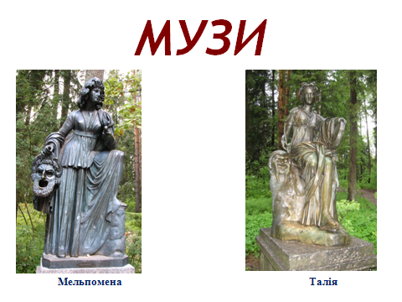
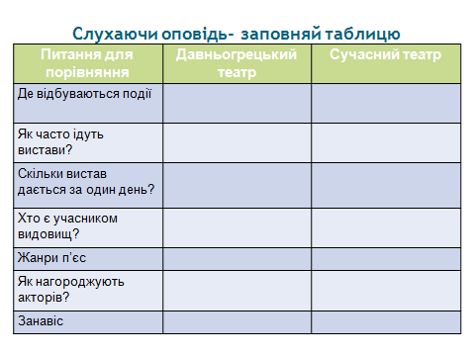
ПРЕЗЕНТАЦІЯ ДО УРОКУ
Слайд 7 Слайд 8
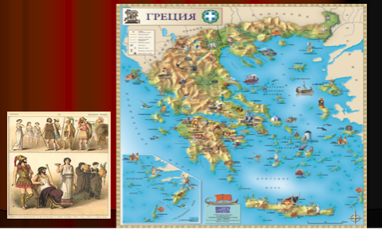
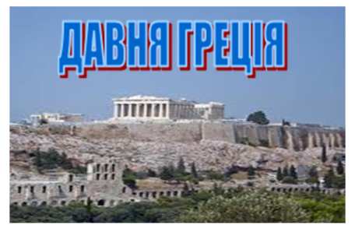
Слайд 1 Слайд 2
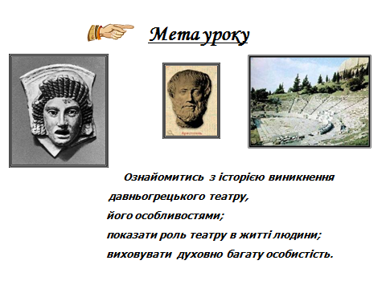
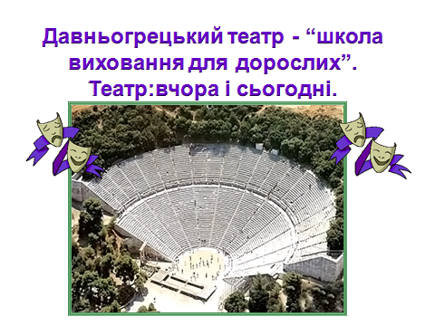

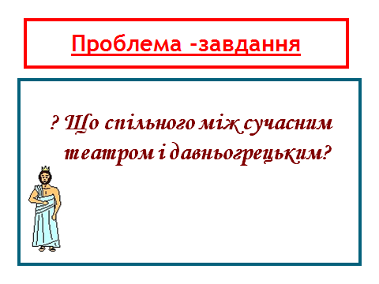
Слайд 3 Слайд 4
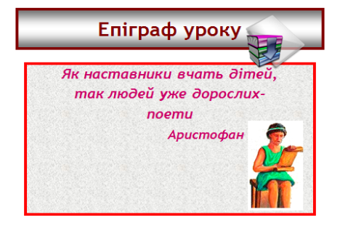
Слайд 5 Слайд 6

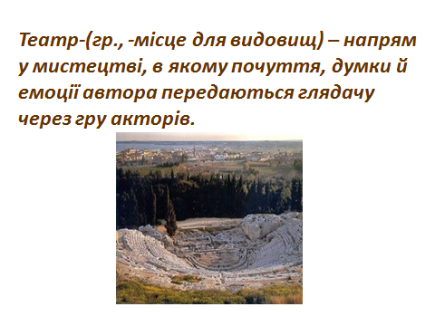
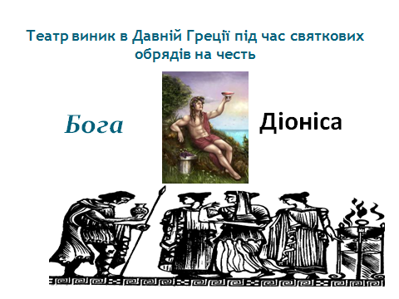
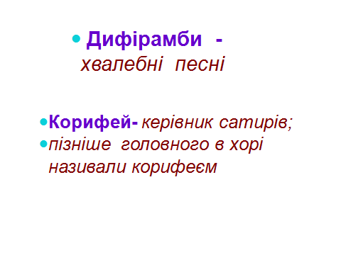
Слайд 7 Слайд 8
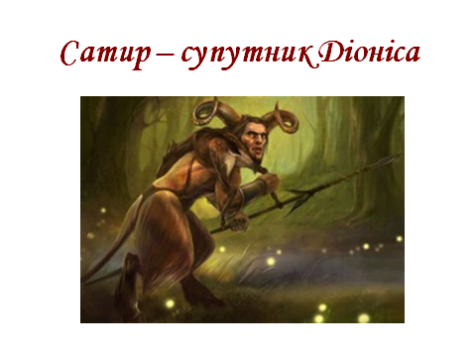
Слайд 9 Слайд 10
Слайд 11 Слайд 12
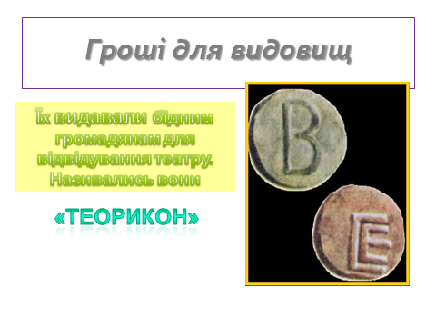
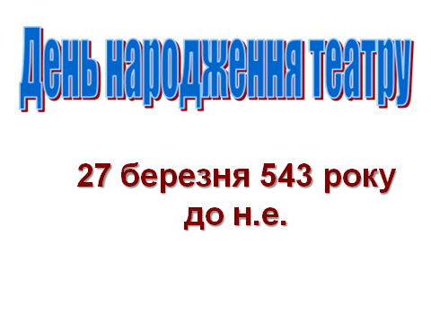
Слайд 13 Слайд 14
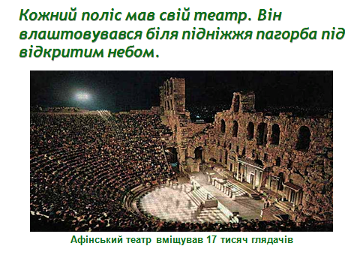

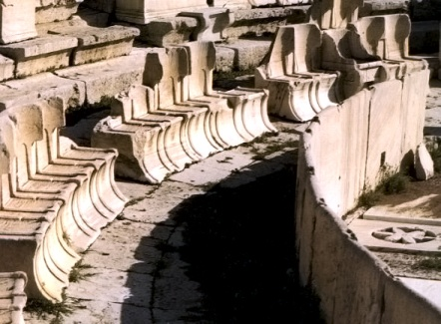
Слайд 15 Слайд 16
Слайд 16
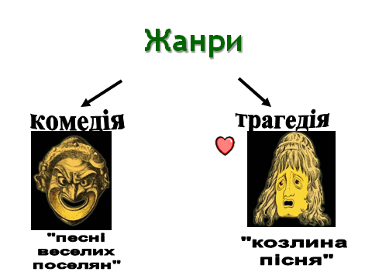
Слайд 17 Слайд 18
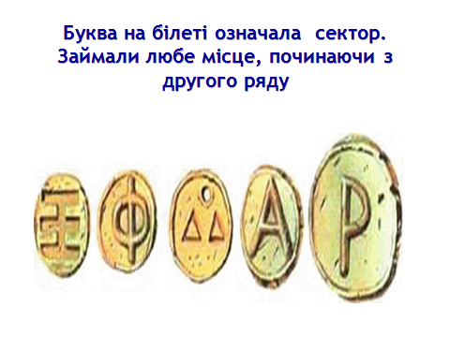
Слайд 17 Слайд 18
Слайд 16
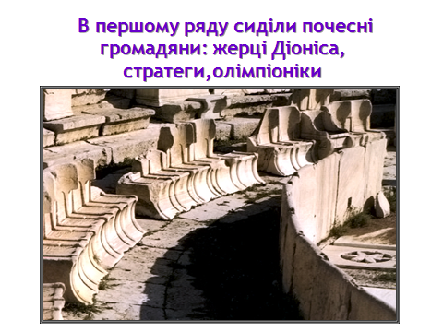
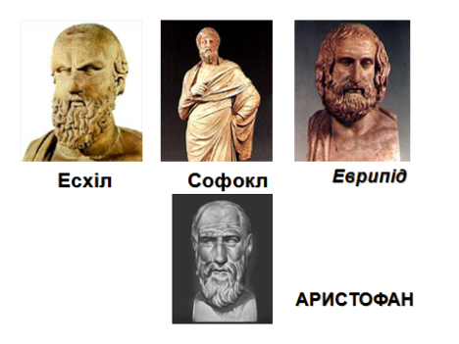
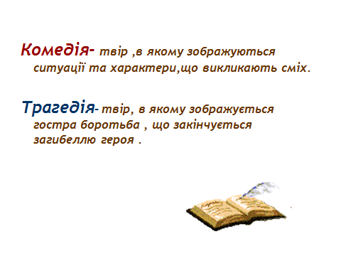
Слайд 19 Слайд 20
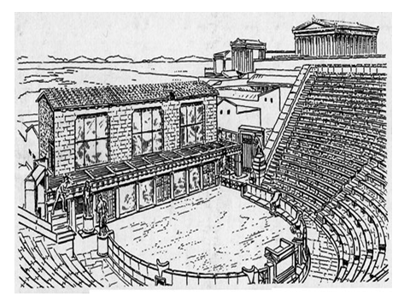
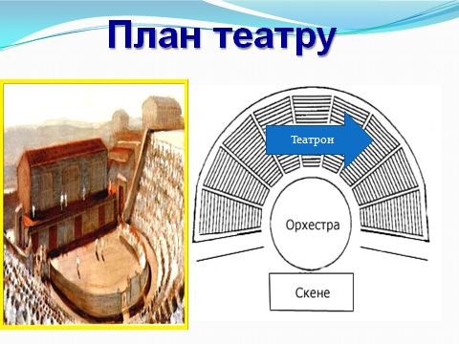
Слайд 21 Слайд 22
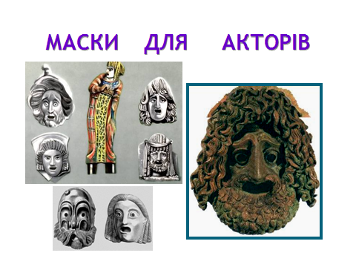
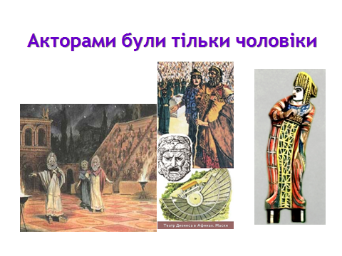
Слайд 23 Слайд 24
Слайд 23 Слайд 24

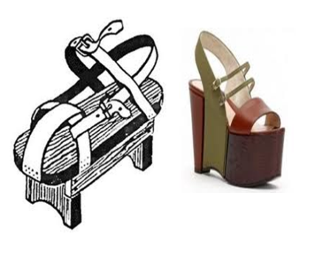
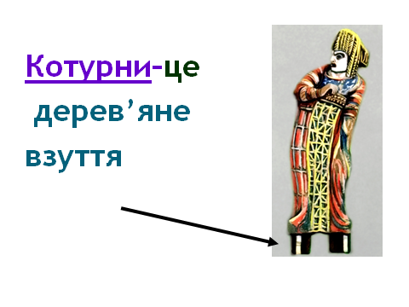
Слайд 25 Слайд 26

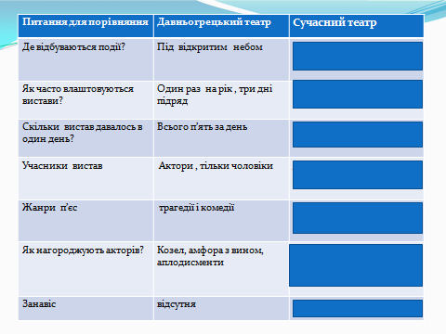
Слайд 27 Слайд 28
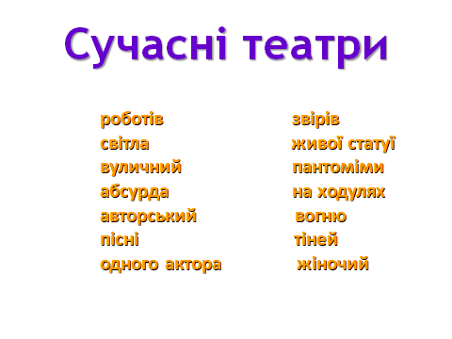
Слайд 29 Слайд 30

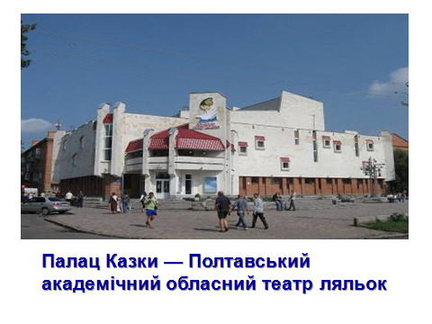
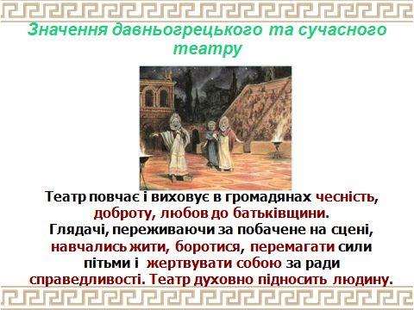
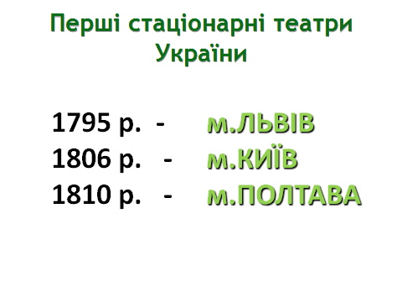
Слайд 31 Слайд 32
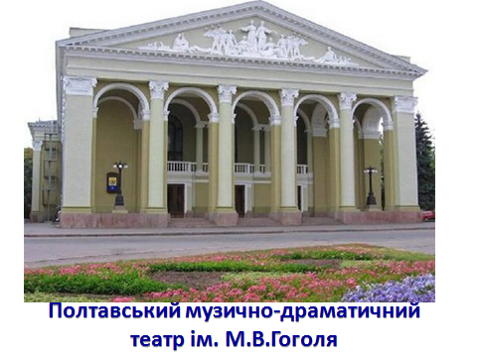
Слайд 33 Слайд 34
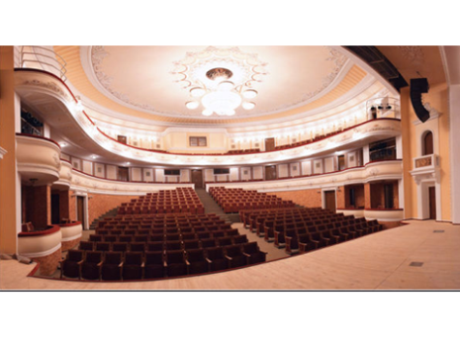
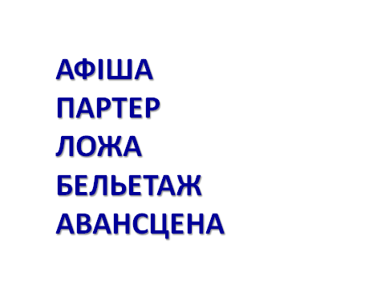
Слайд 35 Слайд 36

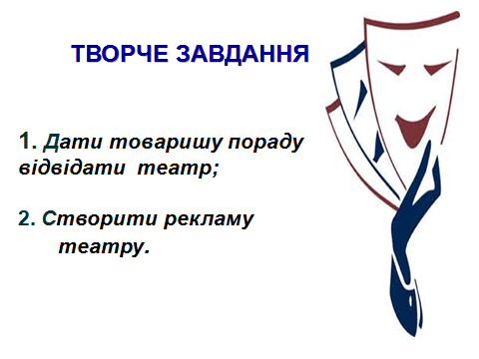

Урок із зарубіжної літератури у 8 класі
Тема: Форум шанувальників творчості Омара Хайяма. Миттєвості життя людини в рубаї Омара Хайяма.

Девіз уроку:
Хай живе Життя!
Очікувані результати: учні будуть знати особливості лірики
О. Хайяма, дослідять філософські погляди поета на життя, людину, світ і місце людини у ньому; сприяти усвідомленню учнями загальнолюдського значення віршів поета; розвивати вміння аналізувати поетичні твори, навички дослідницької роботи, виховувати почуття любові до життя, високі моральні якості, людяність, порядність, почуття власної гідності.
Епіграф
... тільки істину я визнаю єдину
О. Хайям
Обладнання . портрет – колаж Омара Хайяма , вислови -мудрі поради Омара Хайяма, гасло "Форум шанувальників творчості Омара Хайяма", презентація до уроку
Хід уроку

Мотивація до навчання
Звучать слова:
Поезія- казковий світ,
Поезія - ясний політ,
Поезія - священний храм
Нехай відкриється всім нам.
Вчитель: Шановні діти! Поетичні рядки запрошують нас поринути у світ мудрої і красивої ліричної поезії на незвичайному уроці – форумі шанувальників поезії Омара Хайяма, на урок - відкриття миттєвостей життя людини в рубаї Омара Хайяма. Такою буде тема нашої зустрічі.
Пропоную разом з філософом мандрувати світом істини, адже тільки її він визнавав єдину.
Хай живе Життя! Ці слова стануть гаслом нашого уроку.
Друзі, ми будемо вчитися розуміти рубаї Омара Хайяма, дослідимо його погляди на життя, світ, людину в ньому. Я спонукатиму вас до роздумів і хочу, щоб ви вчились цінувати і любити життя, кожну його мить .
(Запис теми, девізу, епіграфу в зошити)
Робота над темою уроку
Звучить східна мелодія.
Вчитель: Прислухайтесь…Ніжно ль’ється мелодія…вона бентежить, вона зачаровує. Це мелодія перська. Протягом двох уроків ми говорили про персько-таджицьких поетів. Які асоціації у вас викликають слова Персія, Іран, поділіться своєю фантазією. (можливі відповіді учнів: безмежні пустелі, каравани верблюдів, купола мечетів, солодощі базарів, закутані в чадру жінки, розкішні костюми, казки „1000 і 1 ніч‟)
(Відповіді дітей супроводжуються демонстрацією слайдів)
Вчитель: А мені на згадку прийшов кінофільм „Біле сонце пустелі‟ і фраза: „Схід – діло тонке, Петруха !‟. А може, Схід – це не лише романтичні пейзажі?
Учень: Я знаю, що в Перському царстві зародилась геометрія, арифметика, виник календар, Ібн Сіна заклав підвалини медицини, мужі Персії були одночасно і філософами, і вченими, і поетами. Серед них був і Омар Хайям, про життя якого ми дізналися на попередньому уроці.
Вчитель: Так, серед мужів Сходу сіяла і зірка Омара Хайяма
Скористайтесь колажем, зображеним на дошці, і згадайте, ким був Омар Хайям у житті? Які моменти життя мудреця вам запам’ятались?
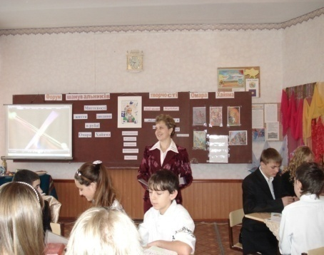

Можливі відповіді учнів:
1.Я знаю, що ім’я поета овіяне легендами і загадковістю. В ньому таїться багато цікавого: розповідь про ремесло предків, про батька. Я дізнався, що Омар означає в перекладі „життя‟)
2.А мені було цікаво почути, що лише в 1859 році Європа дізналась, що Омар Хайям – математик і Омар Хайям – поет – одна людина. У 25 років, прочитавши праці Аристотеля, Евкліда, Архімеда, написав „Алгебрагічний трактат‟.
3. Я запам’ятав, що у18 років поет очолив обсерваторію, створив місячний календар.
Вчитель. Добре. Його геній порівнюють з великим італійським художником Леонардо да Вінчі, автором „Джоконди‟.
Ось він такий: „Вчений муж століття‟, „Цар філософів Сходу і Заходу‟, „Перлина Сходу‟, „Доказ істини‟ - так називали мудреця його сучасники.
„Життя‟ та „істина‟ - ключові слова в поезії Омара Хайяма, „поезії, прихованій енергії, яка живить наше життя‟. Так говорив поет Рільке.
Пізнати внутрішній світ людини, зрозуміти її душу, щось повчальне взяти для себе – ось над чим ми будемо працювати далі, а східний колорит, створений нами, ваші дослідження – все, я думаю, сприятиме роздумам, створенню пізнавального інтересу.
До співпраці я запросила: Літературознавців, Філософів, Мудреців.
Першими розпочнуть знайомити нас зі своїми дослідженнями літературознавці.

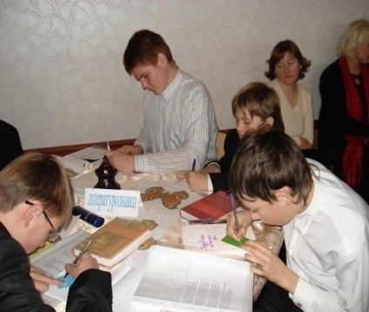
Учень1. Працюючи з критичною літературою, ми дізнались і нагадуємо вам, що ОмарХайям – представник персько – таджицько їпоезії, який свої погляди, роздуми про життя, про людину, виклав у формі популярного східного жанру – рубаї. Згадаймо, хто був родоначальником рубаї? (відповідь учнів).
Омар Хайям надав цьому жанру філософських роздумів. Східнознавці – перекладачі обєднали вірші у збірку «Рубаят» (демонстрація книги на слайд) Нині вона відома у всьому світі.
Учень 2. Про що ж роздумував поет? Ми визначили основні теми рубаї Омара Хайяма. Пропонуємо їх уважно прочитати і зробити собі запис в зошит. (демонстрація слайда)
- цінність людини на землі;
- роздуми над сенсом життя
- тема радощів земного життя
- роздуми над Кораном.
Про деякі теми рубаї мудреця будуть говорити наші філософи.
Учень3.Читаючи поезію Омара Хайяма, ми відчули ,що вона проста за формою, легко перекладається на інші мови, в тому числі і на нашу рідну українську мову. За переклади брались українці: В.Мисик, І.Франко, А.Кримський. Читаєш рубаї і здається, що вони мають мелодію.
Учень4. Хочемо звернути вашу увагу на те, що в центрі поетичних рубаї філософа стоїть людина - найкраще творіння на Землі.
Хіба у Всесвіті найкращий твір – не ми?
В очах у розуму зіниця й зір – не ми?
Це коло Всесвіту скидається на перстень,
А камінь, що горить ясніш од зір, - це ми.
(слайд)
До нас з вами звертається мудрець і говорить, що людина- прекрасне творіння. Це завжди потрібно пам’ятати.
Вчитель. Дякую вам за роботу, а ми слово надаємо філософам.

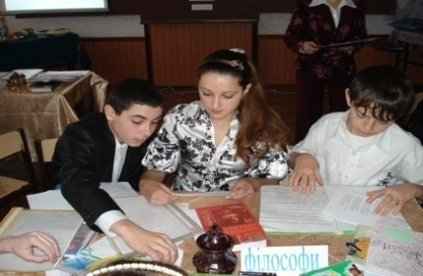

У них почесне завдання: познайомити нас з миттєвостями життя людини в рубаї Омара Хайяма. Прошу до слова.
Учень1. Розкрити сутність і глибокий зміст рубаї Омара Хайяма цікаво і повчально. Як уже відмітили літературознавці, в центрі рубаї філософа – поета мисляча, творча, активна людина. Поет возвеличує її, утверджує її право на радість буття, на земне щастя.
Джерело ми розваги і смутку копна,
В нас всевишній живе і живе сатана,
Бо людина як світ багатоманітна,
Ми провалля і ми ж таки – височина. (слайд)
В той же час Омар Хайям стверджує, що людина- не святе створіння, вона має і свої вади, і недоліки.
Учень2. Омар Хайям багато часу провів, розмірковуючи про смертність людини. Це сумна тема рубаї. Життя не вічне і закон його суворий: людина народжується, старіє і помирає.
Кульгава старість, юність бистронога-
Все товпиться до вічного порога.
Недовго світом тішаться живі:
Всі підем геть, у всіх одна дорога (слайд)
Учень3 Сумом пройняті вірші. Але ось послухайте, що говорить мудрець далі. Людина повинна бути господарем своєї долі. А турбуватися слід про інше…
Вчитель. Як ви думаєте, про що ж людина повинна турбуватися в своєму житті? (відповіді учнів)
Учень 4. Поміркуйте разом Омаром Хайямом.
Ні не гнітять мене перестрахи й жалі,
Що вмерти мушу я, що строки в нас малі.
Того, що суджено, боятися не треба.
Боюсь неправедно прожити на землі. (слайд)
Вчитель. Як ви думаєте, діти, що означає праведно прожити на землі? (роздуми учнів)
Учень5. Омар Хайям дає нам таку відповідь своїм рубаї:
Як би мені до рук — скрижалі Долі,
Я розписав би їх по власній волі.
Із світу вигнав би всі смутки й болі ,
Чолом небес досяг, не жив би долі!
Вчитель. Хочу запитати у вас, діти, якби перед вами поклали книгу вашої долі, щоб ви хотіли б в неї записати? (відповіді учнів)
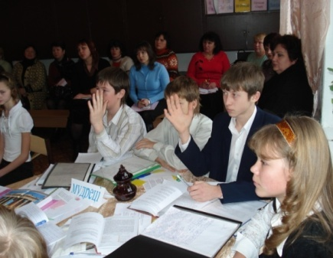

Учень 6. А ми розмірковуємо далі. „Життя людини – це мить між минулим і майбутнім. Лови миті життя, не гай часу, отримай щастя тут, на землі‟, - пристрасно говорить філософ. Дійсно, людина повинна бути щасливою на землі. А в невідомому потойбіччі.
Учень 7. Омар Хайям - співець прекрасного. Низку рядків своєї поезії він присвятив вічній темі в літературі. Як вам здається, що лежить в основі життя людини? (відповіді учнів)
Так, це любов, вважав Омар Хайям.
Важливіше всього іншого — любов,
В пісні юності перше слово — любов.
О, необізнаний у світі любові неборака,
Знай, що всього нашого життя основа — любов!
Цьому прекрасному почуттю поет присвятив багато своїх рубаї. Він ніжно говорить про те, як потрібно берегти і цінувати кохання
Любити і бути коханим — це щастя,
Ви бережіть від простих негод.
Та взявши кермо любові спільно жадібно в руки,
Не відпускайте ніколи, навіть живучи у розлуці.
Образ коханої змальовує поет ніжно, називаючи її дуже романтично: чарівна троянда, стрункий кипарис, місяцем у довгу ніч.
Вчитель. Я добре знаю, що питання кохання турбують і вас, дорогі підлітки. А як вам здається, чи „ставить кохання вимоги‟ до закоханих? Яким потрібно бути в коханні? (відповіді дітей)
Вчитель. Любов лікує всі душевні рани, без любові не було б ні добра, ні щастя, ні радощів, ні теплоти. А без цього світ не існує. Прийде час і я запрошу вас у світ Ромео і Джульєтти, Ассоль і Грея.
Дякую вам за співпрацю, шановні філософи.
Останнє слово за мудрецями. Їхні дослідження корисні і повчальні і для нас, сучасних людей.
Учень1 „На щастя чи нещастя (це нехай вирішує кожний для себе) Бог створив людину. Але жити людині на землі непросто,- стверджував Георгій Гуліа в романі про Омара Хайяма.
Учень2. В рубаї ми знаходимо безліч порад, як має поводити себе людина, щоб миттєвості життя були змістовними. Послухайте і запам’ятайте
Для друга гідного душа на все готова!
І в ноги вклониться, не вимовивши й слова,
Дізнатись хочеш ти, чи є на світі пекло?
Є пекло: з підлою людиною розмова.
Вірші звучать як афоризми, що містять повчання. На дошці записані поради від Омара Хайяма, прокоментуємо їх:
-живи праведно;
-не губи розуму,
-не будь блюдолизом;
-будь високий духом;
-цінуй життя
Вчитель. Я хочу продовжити роботу мудреців і запропонувати завдання:
-із підбірки рубаї, що лежать перед вами, знайдіть поради від Омара Хайяма і адресуйте їх від щирої душі своєму другу. (відповіді учнів)
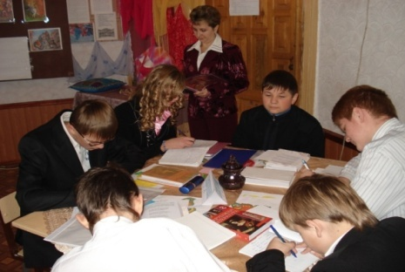

Вчитель. Подарую я вам мою улюблену пораду від Омара Хайяма:
Щоб мудро життя прожити, знати треба чимало,
Два важливих правила запам’ятай для початку:
Ти краще голодуй, ніж що попало їсти,
І краще будь один, ніж разом з ким попало.
-Як ви думаєте, яку пораду дає нам всім мудрець? (відповіді учнів)
Робота з підручником.
- Завдання: знайдіть рубаї, які не ввійшли до нашої дослідницької роботи, прочитаймо їх і визначимо тематику. (робота учнів з підручником, визначення тематики рубаї)
Вчитель. Свою роботу наші дослідники виконали. Дякую. Ви довели нам цінність рубаї Омара Хайяма і для нашого сьогодення. Філософ- мудрець прожив достойно на землі і залишив свій знак і слід в поетичних рядках.
Рефлексія
ВчительА який знак і слід він залишив у вашій душі?
- Завдання: перед вами три запитання, виберіть собі одне з них і дайте лаконічну відповідь, записавши її на кольорові папірці.
- Що особисто ви знайшли для себе у віршах Омара Хайяма?
- Що, на вашу думку, найбільше цінують люди в рубаї Омара Хайяма.?
- Чому твори Омара Хайяма популярні і сьогодні?
Вчитель.Озвучим наші відповіді, а потім з них створим стіннівку
„ Світ Омара Хайяма‟ (створення стіннівки)

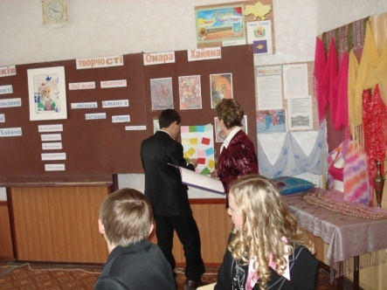
-На початку уроку я називала вам титули Омара Хайяма. А які б ви титули присвоїли поету, адже ви вже більше знаєте про нього.
Можливі варіанти:
- гуманіст, співець істини;
- співець життя, оптиміст- філософ;
- захисник істини.
Вчитель: Скільки хорошого можна сказати про людину. Скористуємося усною вправою «Сенкан»
Можливі варіанти:
Хайям
- мудрий, розумний, талановитий
- повчає, розмірковує, радить
- залишив знак і слід в житті
- філософ
Вчитель: У Омара Хайяма були гідні учні, послідовники. Серед них і наш український поет Дмитро Павличко, який написав рубаї і надав їм сучасного звучання.
(Рубаї)
Не поспішай, як розум твій горить,
Від гніву серце рветься і болить,
Жалітимеш ти все життя потому
За тим, що натворив у мстиву мить
Вчитель: Як ви зрозуміли цюпораду?(відповіді дітей)
Вчитель: Дорогі шанувальники поезії Омара Хайяма, на згадку про наш урок дарую Вам цих яскравих метеликів з написами рубаї. (паперові метелики з написами рубаї Омара Хайяма)
Нехай прекрасні крила ваших душ завжди будуть барвистими, яскравими, щоб вони підносили вас над буденністю, спонукали творити добро, примножувати любов.
Підсумок.
Вчитель: Свій урок ми закінчуємо презентацією, яку створювали учні до творчості поета- філософа.
( ПРЕЗЕНТАЦІЯ)
Вчитель: У Омара Хайяма я навчилася жити,
Почуття цінувати, як некуплений скарб,
Що зробила в житті і що треба зробити
Малювати життя, не шкодуючи фарб.
Бажаю всім малювати своє життя яскравими фарбами.
Бажаю, щоб миттєвості вашого життя були щасливі, сповнені сенсу, кохання, добра і миру.
Хай щастить нам усім, дорогі шанувальники творчості Омара Хайяма.

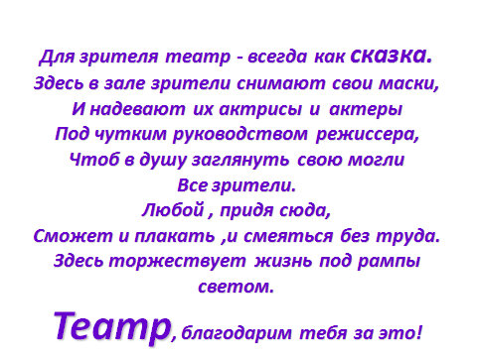
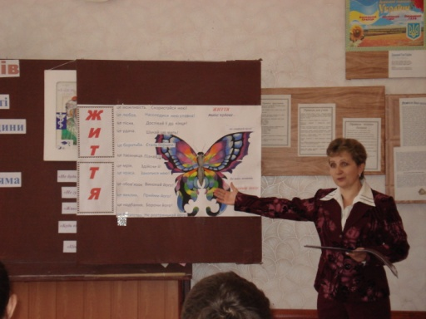

Якщо ви хочете навчити дітей мислити по - іншому,
вам доведеться
навчитися учити по - іншому.

ЛІТЕРАТУРА
- Веремійчик І.М. Стежинка до майстерності.- К.: Педагогічна думка, 2002. - 128 с.
2.Інтерактивні технології навчання: теорія, досвід:
Методичний посібник. /Авт.-уклад. О.
Пометун,Л. Пироженко. – 2004. – 243 с.
3.Ващенко Л. Інноваційні процеси в системі
загальної середньої освіти особливості управління
// Освіта і управління. – 2003. – т. 6. - №3. –С. 97 –
104
4.Дичківська І. М. Інноваційні педагогічні технології : Навчальний посібник. – К.:Академвидав,
2004.–352 с.(Альма-матер)
5. Інноваційний потенціал освіти Полтавщини.
Збірник статтей. – Полтава: ПОІППО, 2005. – 104 с.
6.Сиротинко Г. Сучасний урок :
інтерактивні технології навчання.-X.:Видав,гр. «Основа», 2003. – 117 с.
7.Волобуєва Т. Розвиток творчої компетентності школярів / Т. Волобуєва. – Х.: Основа. – 2005. – 112 с.
8.Волощук І. Методи розвитку творчих здібностей учнів / І. Волощук // Рідна школа. – 1998. – № 6. – С. 29–37.
9.Єрмоленко С.І. Інтерактивні технології у ВНЗ / С.І. Єрмоленко // матеріали І Міжнар. Інтернет-конференції, [«Нові виміри сучасного світу»]. – Том 2. – Мелітополь, 2005. – С.160-161.
10.Іванішена С. Форми та методи інтерактивного навчання –2006.–№3. – С.9-11.

11. Комар О. Інтерактивні технології – технології співпраці //Початкова школа – 2004. – №9. – С. 5 – 7.
12.Момот Л. До проблеми формування творчих здібностей у процесі навчання / Л. Момот, Л. Шелестова//К.: Педагогіка і психологія. –1997. – № 2. – С. 53–54.
13.Пєхота О. М. Освітні технології: навч.-метод. посіб. / О. М. Пєхота, А. З. Кіктенко, О. М. Любарська. – К.: А.С.К. – 2003. – С. 109–127.
